|  |  |
| --- | --- |
| **NOTAT**  Udarbejdet af Frederikke Korreborg Sønderholt, Landinspektør | **Den 7. marts 2025** |

**Landskabsanalyse**

Der er søgt om dispensation til at forlænge en eksisterende stald mod vejen, samt en lovliggørelse af en plansilo på Lyngbyvej 2, 9520 Skørping.

Ejendommen er beliggende i landskabsområde 3 – Blenstrup Storbakkelandskab. Området består af store bakker og høje skrænter, der dominerer landskabet og skaber flere store udsigtsmuligheder. Området har en varieret vegetationsstruktur med både åbne markområder og småskove samt beplantninger, der langsomt ændrer sig, alt efter hvordan jorden er blevet udnyttet og bearbejdet gennem tiden. De mange mindre landsbyer og gårde er en del af områdets kulturhistoriske præg og bidrager til den oplevelse, man får, når man færdes her. Landskabet er stærkt præget af landbrugsdrift med både marker og enge, og landbruget tilpasser sig områdets naturlige forhold, hvilket giver et tæt samspil mellem naturen og menneskets aktiviteter. Desuden ligger den del af ejendommen, hvorpå der er opført en plansilo, indenfor udpegningen *særligt værdifuldt landbrugsområde.* Denne udpegning skal sikre tilstrækkelige arealer til landbrugsdriften og at der i de udpegede områder udvises tilbageholdenhed med at inddrage landbrugsjord til ikke-jordbrugsmæssige formål.

Landskabet omkring Lyndbyvej 2, er præget af et klassisk morænelandskab med markante bakkedrag og en varieret topografi. Området er domineret af primært opdyrkede marker. Mod syd og vest skærer Skibsted Å gennem området, henholdsvis omkring en halv kilometer og en kilometer fra ejendommen, hvilket skaber en naturlig vandvejsstruktur i det ellers landbrugsprægede terræn. Landskabet stiger markant mod nord, hvor det fra Lyngby med en højde på cirka kote 7, gradvist stiger op mod kote 50 ved Skibsted Høj. Denne stigning giver området en tydelig skrånende karakter, og ejendommens placering mellem disse højdevariationer betyder, at den ligger på en let skrånende grund, hvor selve ejendommen flere steder er placeret lavere end Lyngbyvej.

Landskabets bygninger og marker fremstår landskabet af skala, hvoraf denne ejendom er en af de større i området. Langs markskel og veje er der etableret læhegn og mindre beplantningsområder, der varierer i størrelse og orientering og bidrager til landskabets struktur. Mod syd er ejendommen delvist skjult af beplantning, hvilket skaber en vis afskærmning mod Lyngby, mens ejendommen mod nord er mere åben og synlig i landskabet. Dog giver den naturlige hældning på bakken en vis afskærmning, da terrænets topografi gør det muligt at sløre udsynet og mindske ejendommens synlighed i landskabet. Denne hældning skaber en blød overgang, der giver en naturlig indramning af ejendommen, hvilket yderligere understøtter dens integration i landskabet.

Den planlagte udvidelse af stalden langs Lyngbyvej er strategisk placeret blandt de øvrige landbrugsbygninger, hvilket sikrer, at den integreres naturligt i det eksisterende landskab. Bygningens farve og form vil ikke afvige væsentligt fra de nuværende bygningers udtryk, og den vil ikke projicere længere ud i landskabet end de eksisterende strukturer. Dermed vil ejendommens visuelle fremtoning forblive uændret, og det samlede landskabsbillede vil ikke blive markant påvirket. Dette gælder ligeledes for den opførte plansilo i den nordlige del af ejendommen, som fremstår som en naturlig forlængelse og integration af den eksisterende bygning. Plansiloen udgør ikke et markant byggeri, og da den er placeret tæt på de eksisterende strukturer, opleves den ikke som skæmmende i landskabet. Den harmonerer med ejendommens øvrige bygninger og er diskret indpasset i området, hvilket sikrer, at den ikke bryder landskabets visuelle sammenhæng.

Et billede, der indeholder tekst, kort, atlas, diagram

Indhold genereret af kunstig intelligens kan være forkert.

Figur 1 Ejendommen og det nære landskab

Et billede, der indeholder udendørs, græs, sky, plante

Indhold genereret af kunstig intelligens kan være forkert.

Figur 2 Ejendommen set fra Lyngbyvej - fra nord mod syd

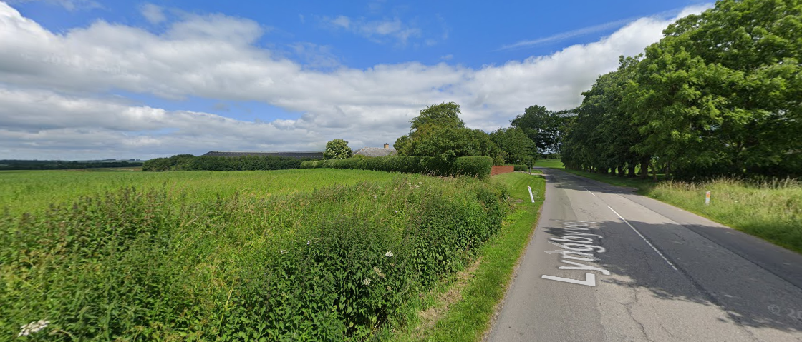

Figur 3 Ejendommen set fra Lyngbyvej - fra syd mod nord